МІНІСТЕРСТВО ОСВІТИ І НАУКИ УКРАЇНИ

Київський національний університет імені Тараса Шевченка

Фізичний факультет

Кафедра загальної фізики

На правах рукопису

**Підготовка та проведення демонстраційної лабораторної роботи «Вимірювання вольт-амперних характеристик з використанням мікроконтролерної плати Arduino»**

**Галузь знань:** 10 Природничі науки

**Спеціальність**: 104 Фізика та астрономія

**Освітня програма:** Фізика та астрономія

**Кваліфікаційна робота бакалавра**

студента 4 курсу

Шатлик ІЛАМАНОВ

**Науковий керівник**:

доктор фізико-математичних наук,

професор, професор кафедри загальної фізики

Олег ОЛІХ

Робота заслухана на засіданні кафедри загальної фізики та рекомендована до захисту на ЕК, протокол № 11 від 20 червня 2023 р.

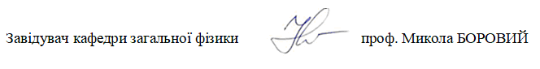

Київ – 2023